山东科技大学2009—2010学年第一学期
《数字逻辑》考试试卷（ B卷）参考答案及评分标准
一、（10分）解答：

1、设全加器三个输入变量A_{i}，B_{i}，C_{i-1}为本位相加的两个变量以及低位在本位的进位，S_{i}，C为有两个输出，本位相加的和以及本位向高位的进位，全加器的真值表如表所示 （4分）
=1
A_{i}
B_{i}
=1
C_{i-1}
S_{i}
﹠
﹠
﹠
C_{i}
逻辑电路图
A_{i} B_{i} C_{i-1} | S_{i} C_{i}
0 0 0  0 0 1  0 1 0  0 1 1  1 0 0  1 0 1  1 1 0  1 1 1 | 0 0  1 0  1 0  0 1  1 0  0 1  0 1  1 1

2、由真值表写出逻辑函数表达式，并化简。 （4分）
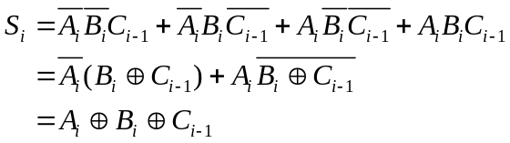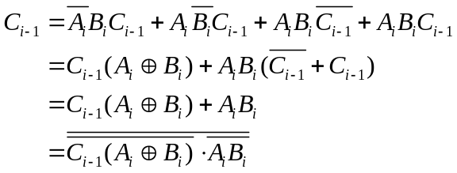

3、根据逻辑函数表达式画出逻辑电路图 （2分）
二、（15分）解答：
1）列状态表（3分）
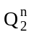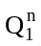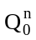 | 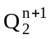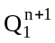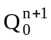
0 0 1 | 0 1 0
0 1 0 | 1 0 1
1 0 1 | 1 1 0
1 1 0 | 0 1 1
0 1 1 | 0 0 1

2）列状态转移表（4分）
 |  | J₂ K₂ J₁ K₁ J₀ K₀
0 0 1 | 0 1 0 | 0 d 1 d d 1
0 1 0 | 1 0 1 | 1 d d 1 1 d
1 0 1 | 1 1 0 | d 0 1 d d 1
1 1 0 | 0 1 1 | d 1 d 0 1 d
0 1 1 | 0 0 1 | 0 d d 1 d 0
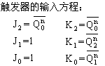
（4分）

3）检查多余状态的转移关系，还有3个不在计数循环的状态：
000→111 100→011 111→111
得到状态转移图如图：不能自启动（2分）

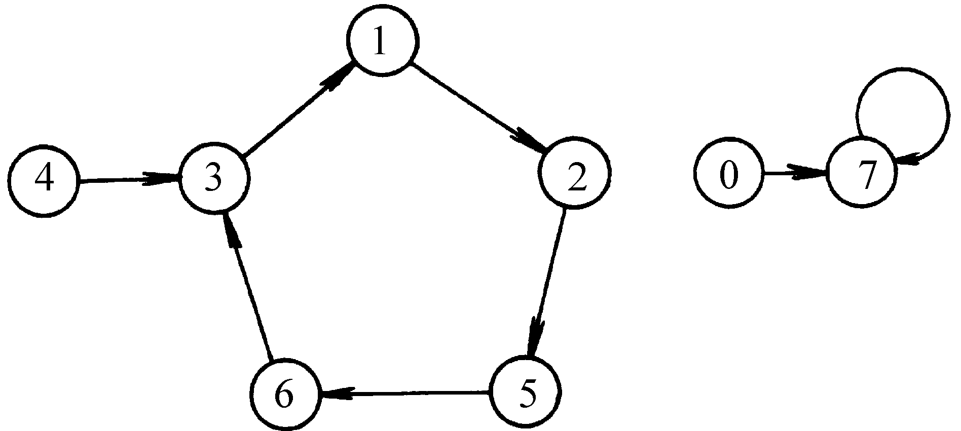

4）为了解决不能自启动的问题（2分）
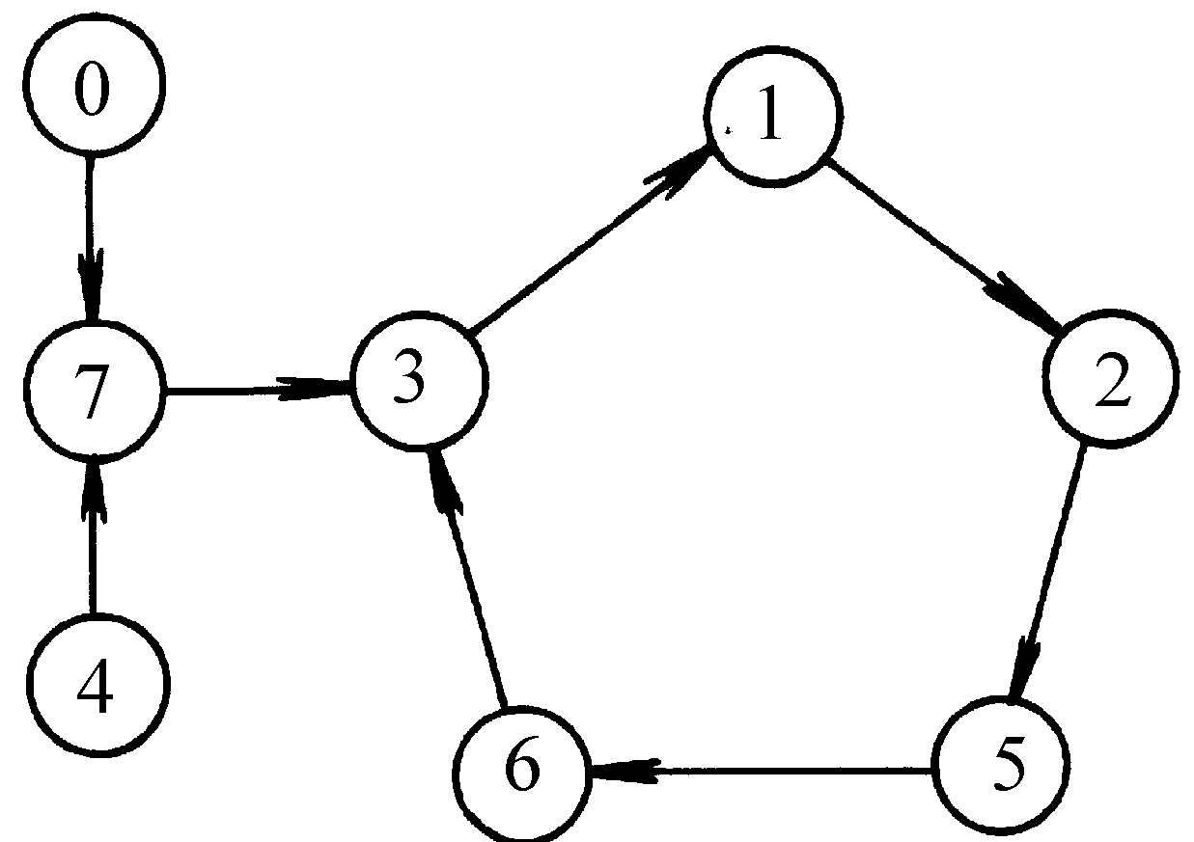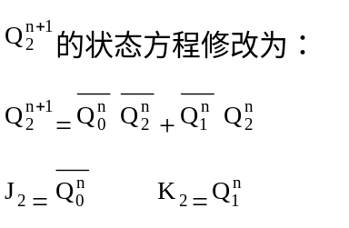
能自启动，修改后的状态转移图：
三、（12分）解答：
1）（2分）设余3码为A₃A₂A₁A₀，8421BCD码为B₃B₂B₁B₀，Gray码为G₃G₂G₁G₀
B₃B₂B₁B₀ +0011=A₃A₂A₁A₀
2）（4分）B₃B₂B₁B₀→G₃G₂G₁G₀
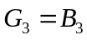
=1
G₃
G₂
G₁
G₀
A₃
A₂
A₁
A₀
B₃
B₂
B₁
B₀
B₃
B₂
B₁
B₀
0
0
1
1
F₃
F₂
F₁
F₀
C₀
FC₄
=1
=1
A₃
A₂
A₁
A₀
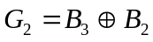
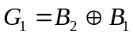
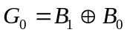
3）（4分）G₃G₂G₁G₀→B₃B₂B₁B₀
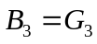
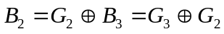
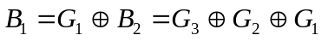
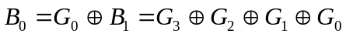
4）画图（2分）
四、（10分）解答
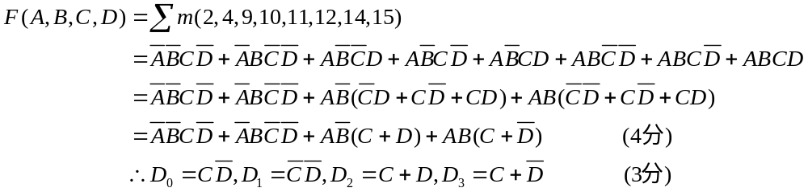
逻辑电路图如下：(3分)


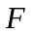

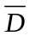
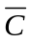

A₁ W
A₀
D₀ D₁ D₂ D₃
＆
＆
≥
≥

五、（10分）解答：

1）用2片T4193，2片级连（4分）
2）清零信号从（24）₁₀=（11000）₂取出（4分）。
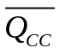
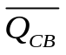
3）电路图（2分）
CP_{U}
D
C
B
A
Q_{D}
Q_{C}
Q_{B}
CP_{D}
C_{r}
Q_{A}
T4193
CP_{U}
D
C
B
A
Q_{D}
Q_{C}
Q_{B}
CP_{D}
C_{r}
Q_{A}
T4193
1
1
1
&

六、（13分）解答：
（1）状态转移表：由表可看出，经过6个CP后，出现循环。（10分）
CP | A₂ A₁ A₀  Q₁ Q₂ Q₃ | D_{L}
1  2  3  4  5  6  7 | 1 1 0  1 0 1  0 1 0  1 0 0  0 0 1  0 1 1  1 1 0 | 1  0  0  1  1  0  1

（2）输出Z=Q₃序列为：010011 （5分）
七、按要求完成下面各题（15分）， ，
1、（3分）解答：
原码：[N₁- N₂]_{原}=10000101 （1分） ；
反码：[N₁- N₂]_{反}=11111010 （1分） ；
补码：[N₁- N₂]_{补}=11111011 （1分）；

2、化简：
AB
G
00
01
11
10
d
1
d
1
d
CD
00
01
11
10
F
1
d
1
1
1
d
1

(1)（2分）解答：
卡诺图如下：
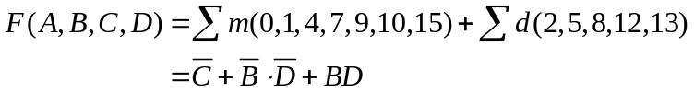
(2)（2分）解答：
则：
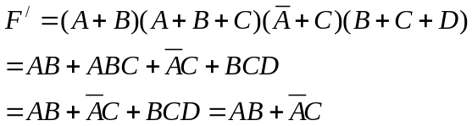
所以：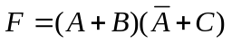

（3）（2分）解答：
AB
G
00
01
11
10
0
d
0
d
0
CD
00
01
11
10
F
d
1
0
0
0
1
1
d
d
1
d
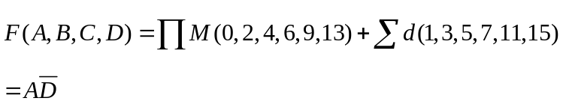

3、（3分）解答：
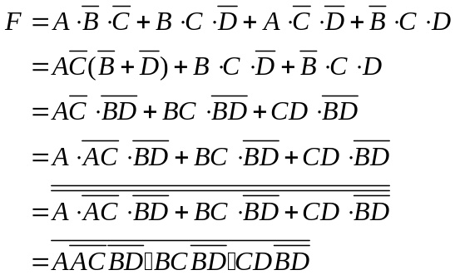
4、（3分）解答：
卡诺图如下（2分）：
AB
G
00
01
11
10
1
1
1
1
1
CD
00
01
11
10
F
1
1
1
“与”项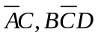对应的卡诺圈“相切”，其相邻的最小项为
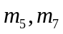；“与”项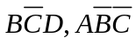“相切”，其相邻最小项为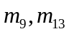；
所以可以在卡诺图上增加两个多余的卡诺圈，分别把最小项
和圈起来，如图4-20虚线所示的卡诺圈所示。
由此得到的函数表达式为：（2分）

八、填空题（15分）
1、（27）₁₀ = （11011）₂ = （_01011000）_{余3码}
= （10110）_{Gray}
(01000101.1001)_{BCD} = (_45.9)₁₀ = (__101101.1110_)₂ =(___2D.E)₁₆
2、00或11
3、S₁和S₅；S₂和S₆
4、